**YUPAYKUNA**

Los números

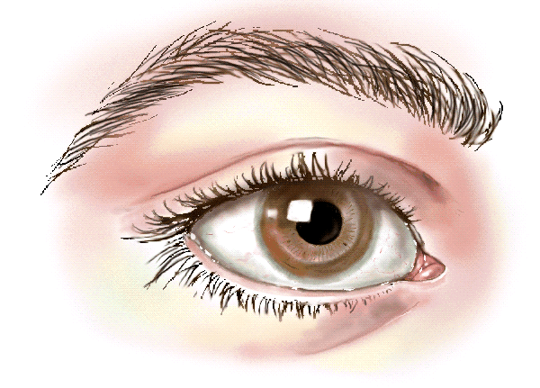Para contar los números en el kichwa se debe aprender los (14 números), básicamente, y con las combinaciones de los mismos, podemos contar hasta donde pueda como en el español, tanto oral como escrito.

SÍMBOLO KICHWA NOMBRE

0 Illak Cero

1 Shuk Uno

2 Ishkay Dos

3 Kimsa Tres

4 Chusku Cuatro

5 Pichka Cinco

6 Sukta Seis

7 Kanchis Siete

8 Pusak Ocho

9 Iskun Nueve

10 Chunka Diez

100 Patsak Cien

1.000 Waranka Mil

1.000.000. Hunu Millón